IV BOLESŁAWIECKI KONKURS HISTORYCZNY
„Od starożytności do współczesności” – etap szkolny
Bolesławiec, 31 stycznia 2025 r.

ZESTAW KONKURSOWY DLA UCZNIÓW KLAS VII SZKÓŁ PODSTAWOWYCH
Imię i nazwisko uczestnika/uczestniczki
Szkoła
Liczba punktów
Droga Uczennico/ Drogi Uczniu!
Masz przed sobą arkusz zadań dotyczących dziejów Polski i historii powszechnej. Pamiętaj, że na pracę z całym zestawem masz 60 minut. Składa się on z dwóch części: pierwszej, testowej i drugiej, w której spotkasz się z różnymi typami zadań otwartych. Wszystkie odpowiedzi zaznaczasz i zapisujesz w arkuszu. Pamiętaj, że w przypadku zadań zamkniętych należy zamalować literę, pod którą kryje się prawidłowa odpowiedź. Jeżeli się pomylisz, błędną odpowiedź otocz kółkiem i zaznacz poprawną. Pamiętaj, że tylko jedna odpowiedź jest poprawna. Pamiętaj, aby uważnie czytać polecenia. Wszelkie trudności proszę zgłaszaj komisji konkursowej.
Życzymy powodzenia!

- W okresie międzywojennym w domach zaczęły się pojawiać pierwsze:
A | radia | B | gazety | C | telewizory | D | książki
- Do przywódców Centrolewu należał
A | Walery Sławek | B | Józef Piłsudski | C | Wojciech Korfanty | D | Ignacy Mościcki
- Przejęcie władzy przez Benita Mussoliniego nastąpiło w wyniku:
A | dziedziczenia | B | buntu w armii | C | zamachu stanu | D | śmierci króla
- II wojna bałkańska została wywołana przez:
A | Turcję | B | Bułgarię. | C | Grecję. | D | Rumunię
- Przed wybuchem I wojny światowej Niemcy i Francja rywalizowały o:
A | Australię | B | Maroko | C | Indie | D | Sachalin
- Encyklikę Rerum novarum wydał papież
A | Leon XIII | B | Pius IX | C | Jan Paweł I | D | Grzegorz XVI
- Najliczniejszą mniejszością narodową żyjącą w II Rzeczypospolitej byli:
A | Żydzi | B | Białorusini. | C | Niemcy. | D | Ukraińcy.
- Plebiscyt na Powiślu zakończył się sukcesem strony:
A | polskiej | B | niemieckiej. | C | czeskiej. | D | ukraińskiej.
- Zwolennikiem federacyjnej koncepcji wschodniej granicy II Rzeczypospolitej był:
A | Roman Dmowski | B | Wincenty Witos | C | Józef Piłsudski | D | Stanisław Worcell
- Ustawy norymberskie dotyczyły:
A | rozwiązania SA | B | delegalizacji partii komunistycznej | C | objęcia przez Hitlera urzędu kanclerza | D | pozbawienia Żydów większości praw obywatelskich

Zadanie 11. Wyjaśnij, jaki był cel powstania plakatu w okresie wojny polsko-bolszewickiej. W uzasadnieniu odwołaj się do jego dwóch elementów graficznych.
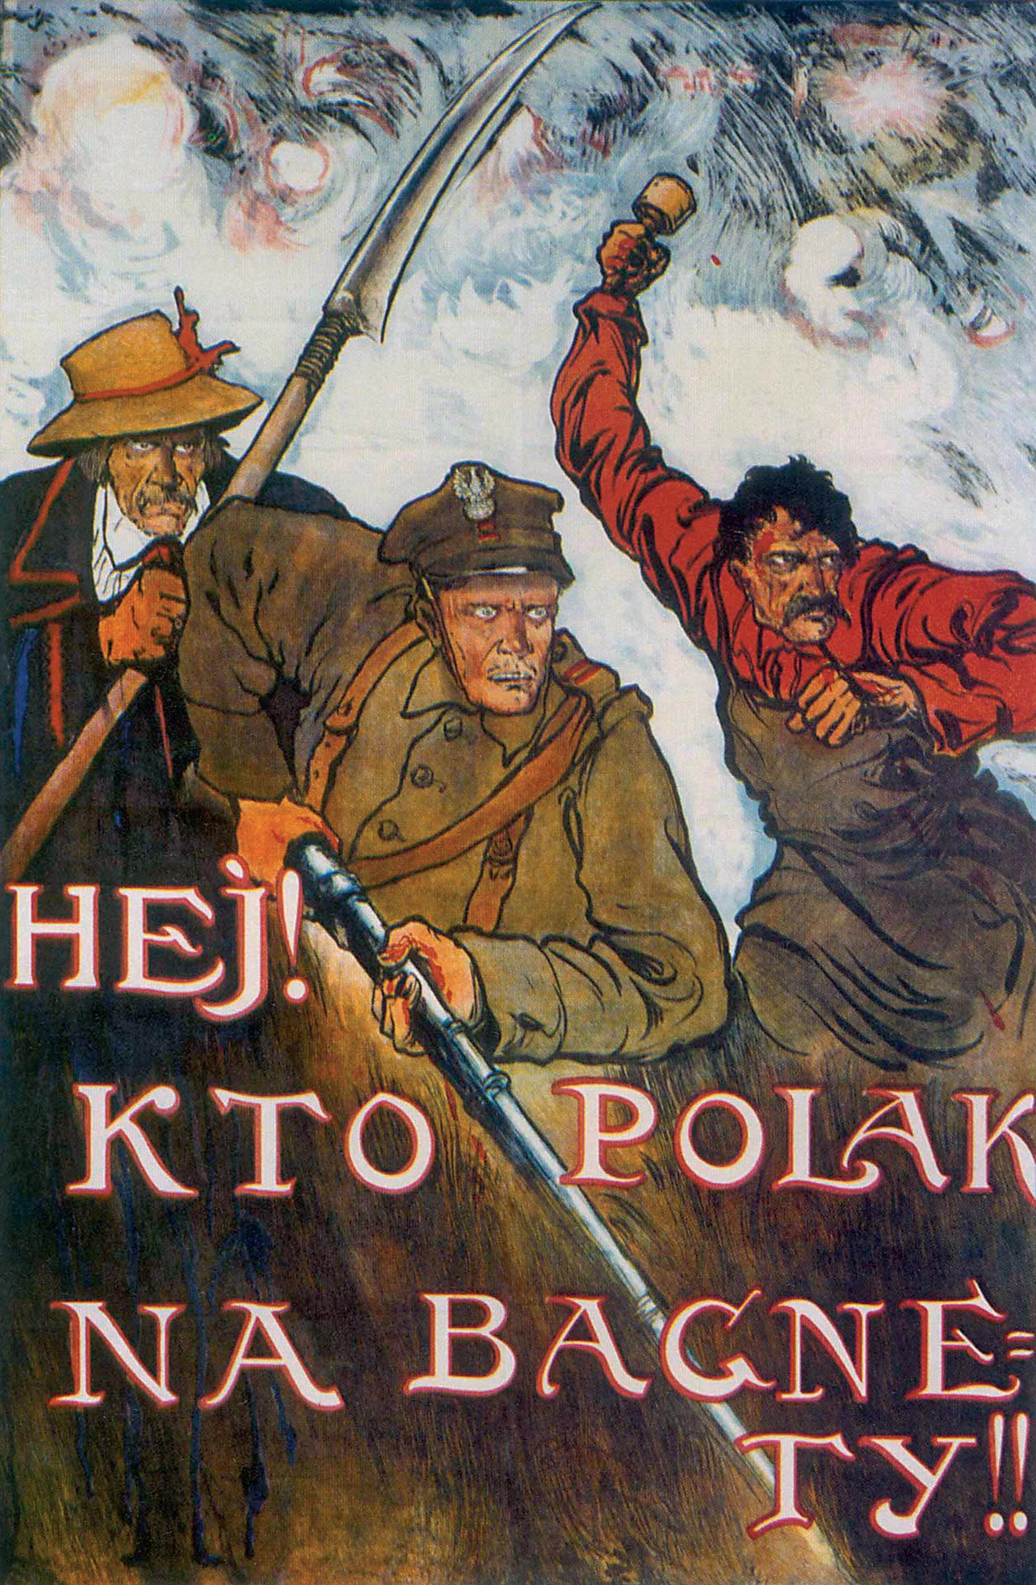
_________________________________________________________________________________________________________________________________________________________________________________________________________________________________________________________________________________________________________________________________________________________________________________________________________________________________________________________________________________________________________________________________________________________________________________________________________________________________________________________________________________________________________________________________________________________________________________________________________________________________________________________________________________________________________________________________________________________________________________________________________________________________________________________________________________________________________________________________________________________________________________________________________________________________________________________________________________

Zadanie 12. Jaką przyczynę upadku Rzeczypospolitej podaje Adam Naruszewicz w zaprezentowanym poniżej fragmencie wiersza?

„Czegoż się błędny uskarżasz narodzie,
Los twój zwalając na obce uciski?
Szukaj nieszczęścia w twej własnej swobodzie
I bolej na jej opłakane zyski.
Żaden kraj cudzej potęgi nie zwabił.
Który sam siebie pierwej nie osłabił”

Odpowiedź:______________________________________________________________________________________________________________________________________________________________________________________________________________________________________________________________________________________________________________________________________

Zadanie 13. Wyjaśnij, w jakim celu powstało Święte Przymierze.

Odpowiedź:______________________________________________________________________________________________________________________________________________________________________________________________________________________________________________________________________________________________________________________________________
____________________________________________________________________________________

Zadanie 14. Wyjaśnij pojęcia.

Pojęcie | Wyjaśnienie
federacyjna koncepcja granic
mała konstytucja
plebiscyt
analfabetyzm

Zadanie 15. Rozwiąż krzyżówkę i wyjaśnij otrzymane hasło.
1. W komunizmie – zgodnie z poglądami jego zwolenników – miały być one zlikwidowane, aby w społeczeństwie nie było podziałów ekonomicznych.
2. Popierany przez liberałów oraz krytykowany przez socjalistów i komunistów system gospodarczy, który umacniał się na świecie dzięki osiągnięciom rewolucji przemysłowej.
3. Zgodnie z zasadami liberalizmu powinna być wolna, aby bez ingerencji państwa umożliwiać stały rozwój produkcji i handlu.
4. Nazwisko jednego z twórców komunizmu.
5. Komuniści wzywali robotników do jej przeprowadzenia, aby obalić stary ustrój i zakończyć niesprawiedliwość społeczną.
6. Zawodowe organizacje pracowników, które najwcześniej pojawiły się w Wielkiej Brytanii w celu reprezentowania robotników w sporach z właścicielami fabryk.
Hasło: ............................ – _______________________________________________________ __________________________________________________________________________________________________________________________________________________________
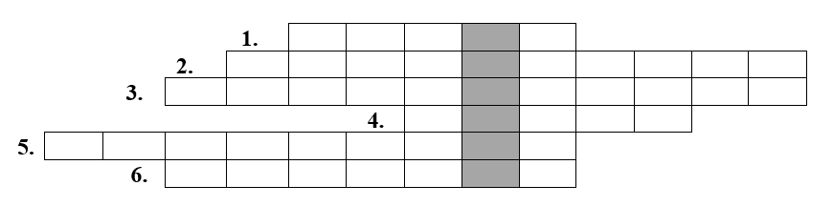

Zadanie 16. Określ, jakiej postaci historycznej dotyczy każdy z opisów.
Opis | Postać
Wybitny polski pianista, kompozytor i polityk. Podczas I wojny światowej aktywnie działał w USA na rzecz odzyskania przez Polskę niepodległości, premier polskiego rządu.
Wybitny polski pisarz pozytywizmu. Autor wielu tekstów publicystycznych, noweli, powieści np. „Faraon”, „Lalka”.
Król Prus, który 17 stycznia 1871 roku ogłosił w Wersalu powstanie Cesarstwa Niemieckiego i przyjął tytuł cesarza Zjednoczonych Niemiec.
Dwukrotny prezydent Stanów Zjednoczonych opowiadał się za zniesieniem niewolnictwa. W 1865 roku został zastrzelony przez zamachowca.
Francuski malarz. Od tytułu jego obrazu „Impresja – wschód słońca” nazwano nowy nurt w malarstwie XIX wieku – impresjonizm.
Polski generał, jeden z dowódców konfederacji barskiej. Stanął u boku Jerzego Waszyngtona do walki o niepodległość USA. Przeszedł do historii jako „ojciec kawalerii amerykańskiej”. Zginął podczas oblężenia Savannah w 1779 roku.

Zadanie 17. Wstaw cyfry od 1 do 4, tak aby wydarzenia ułożone były w kolejności chronologicznej - od najstarszych (1) do najnowszych (4).
…… – rabacja galicyjska
…… – wybuch powstania krakowskiego
…… – uwłaszczenie chłopów w Galicji
…… – powstanie w Wielkopolsce

Zadanie 18. Oceń, czy poniższe zdania są prawdziwe, czy fałszywe. Wybierz P, jeśli zdanie jest prawdziwe, lub F – jeśli jest fałszywe.

 | W dwudziestoleciu międzywojennym postępowała emancypacja kobiet. | P | F
 | W latach 1919–1939 kino nie cieszyło się dużą popularnością. | P | F
 | Wojna secesyjna toczyła się w pierwszej połowie XIX w. | P | F
 | Prezydent Abraham Lincoln opowiadał się za jednością państwa. | P | F
 | W wyniku wojny secesyjnej doszło do zniesienia niewolnictwa. | P | F
 | Wilhelm I stanowi symbol potęgi kolonialnej Wielkiej Brytanii w XIX w. | P | F

Zadanie 19. Zapoznaj się z rysunkiem satyrycznym i wyjaśnij, jaki problem przedstawiono na ilustracji.

_________________________________________________________________________________________________________________________________________________________________________________________________________________________________________________________________________________________________________________________________________________________________________________________________________________________________________________________________________________________________________________________________________________________________________________________________________________________________________________________________________________________________________________________________________________________________________________________________________________________________________________________________________________________________________________________________________________________________________________________________________________________________________________________________________________________________________________________________________________________________________________________________________________________________________________________________________________

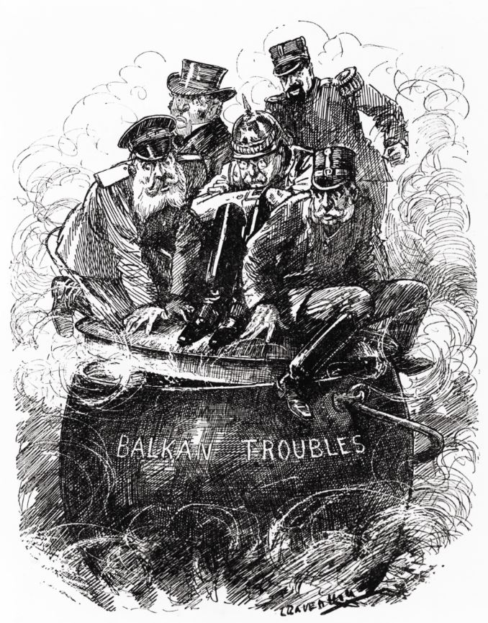

Zadanie 20. Wyjaśnij pojęcia.
Ustawa kagańcowa
Praca organiczna
Rabacja galicyjska

Zadanie 21. Na podstawie ilustracji wyjaśnij, po jakim wydarzeniu wprowadzono tego rodzaju szyldy w Królestwie Polskim.

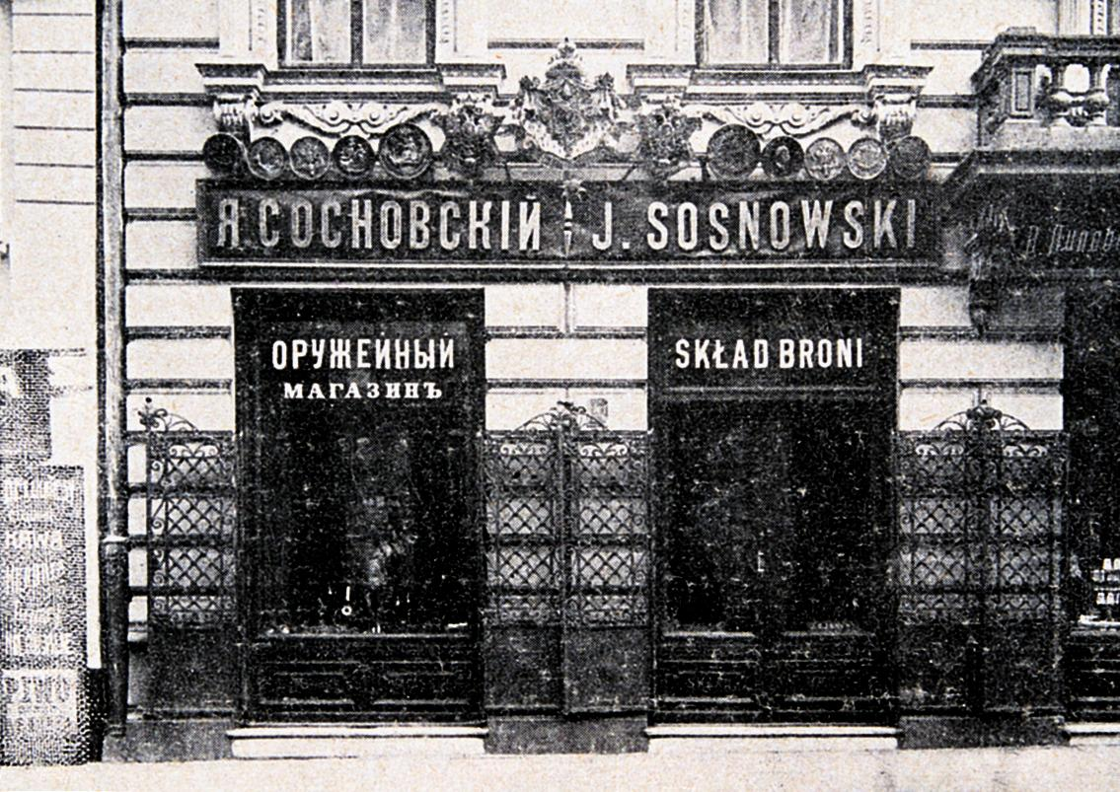

Wyjaśnienie: __________________________________________________________________
_________________________________________________________________________________________________________________________________________________________________________________________________________________________________________________________________________________________________________________________________________________________________________________________________

Zadanie 22. Zapoznaj się z mapą i wpisz nazwy państw europejskich, do których należały terytoria oznaczone na mapie cyframi 1, 2, 3.
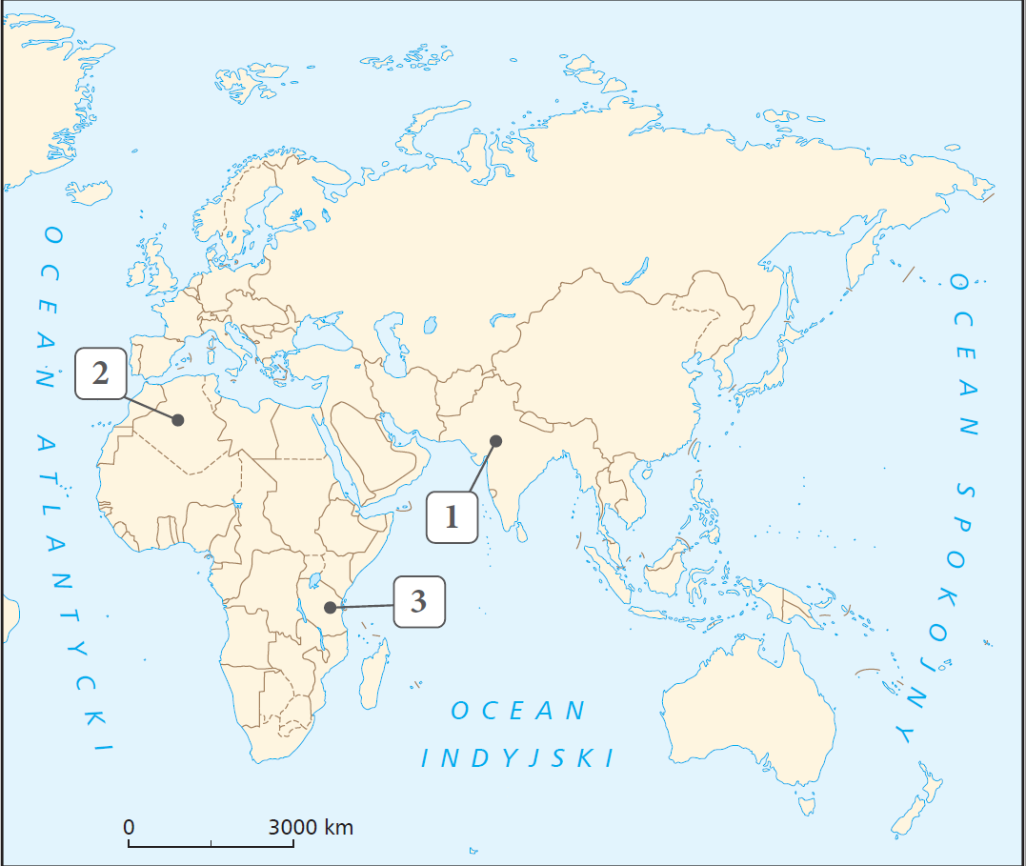
1.-___________________________

2. ___________________________

3.____________________________

Zadanie 23. Kogo przedstawiają poniże zdjęcia? Pod zdjęciem zapisz: nazwisko postaci oraz kraj, w którym była władcą/przywódcą.
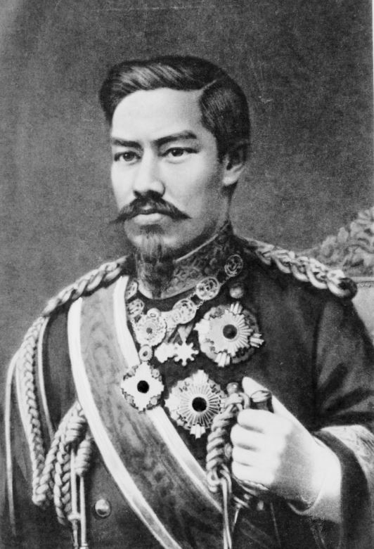 | 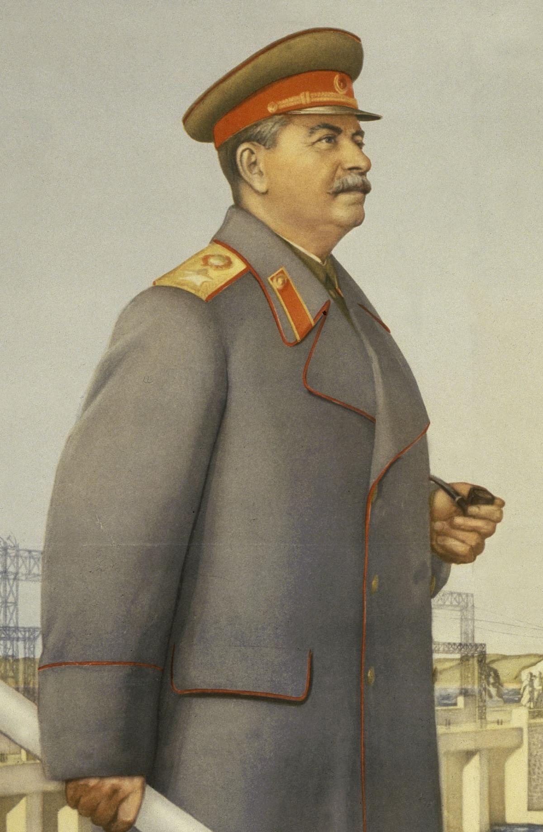 | 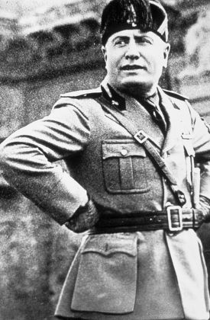
1. | 2. | 3.

Zadanie 24. Uzupełnij luki w zadaniach.

- Stany Zjednoczone przystąpiły do I wojny światowej w 1917 roku po stronie sojuszu państw zwanym _________________ lub ___________________.
- Michał _________________ - stał się symbolem walki z antypolską polityką władz pruskich zabraniającą m.in. stawiania budynków mieszkalnych bez zgody władz.
- Kobiety walczące w XIX wieku o uzyskanie praw wyborczych nazywamy _________________.
- W 1807 roku, na mocy traktatu pokojowego, zawartego w __________________ powstało Księstwo Warszawskie.
- ______________ ______________ w 1860 roku stanął na czele wyprawy określanej w historii wyprawą „tysiąca czerwonych koszul”, był jednym z twórców zjednoczonych _________________.

Suma punktów: 45

